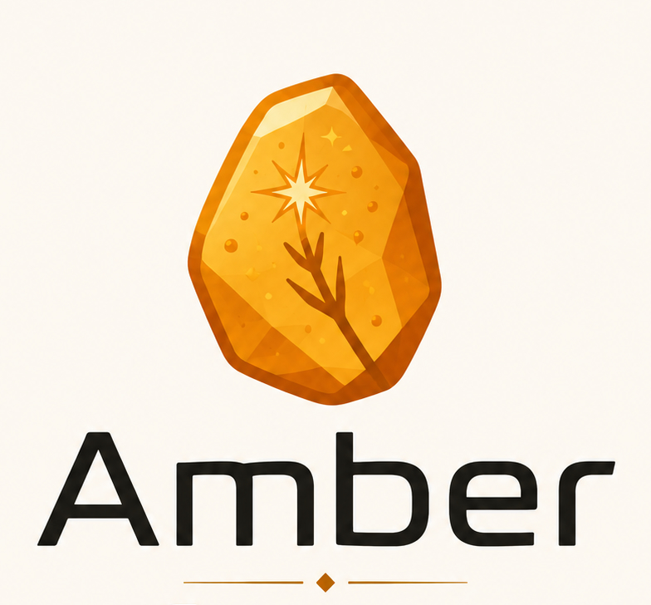
AMBER

Язык, runtime и прикладной стек
для предсказуемых систем
  - Описание проекта для потенциальных спонсоров, supporters и design partners
Компактный язык • no-GIL VM • детерминированный toolchain • web/data packages
ИНВЕСТИЦИОННЫЙ ТЕЗИС Amber уже демонстрирует целостную вертикаль — от синтаксиса и байткода до web-фреймворка, ORM и SQLite. Поддержка нужна, чтобы превратить сильную reference implementation в надёжную, документированную и удобно распространяемую платформу.

github.com/orlando-labs/amber-lang

КРАТКО

Amber строит не только язык — он собирает согласованную платформу
Amber — компактный язык для no-GIL VM, сочетающий читаемость динамических языков с явной моделью lowering, проверяемыми артефактами и управляемыми runtime-контрактами. Проект включает C++17 reference implementation компилятора и VM, байткод amber.bc.v1, build/package tooling, нативный backend-контур и набор современных профилей для capabilities, effects, replay, data, privacy и workflow metadata.
Главная ценность проекта — согласованность слоёв. Язык, runtime, package model и первые прикладные пакеты развиваются вместе: Ember использует встроенный net.http и scheduler; amber-orm работает поверх sqlite3-amber; SQLite-интеграция сохраняет публичный API в Amber, оставляя C тонкой native-границей.
ЧТО УЖЕ ЕСТЬ Рабочий compiler/runtime baseline, детерминированные build и conformance gates, source-first web framework, ORM и статически линкуемый SQLite-пакет с интеграционными self-tests.

Почему поддержка имеет высокий рычаг
- Небольшая команда уже закрыла широкий технический контур. Финансирование напрямую превращается в maintainer time, release engineering, документацию и production hardening.
- Архитектурные решения уже материализованы в коде и тестах. Спонсор финансирует не абстрактную идею, а переход от advanced preview к adoptable platform.
- Первичные пакеты создают практический вход. Web + ORM + SQLite позволяют проверять язык на реальных приложениях, а не только на compiler fixtures.
Текущий статус следует читать честно: это быстро развивающаяся reference implementation и developer preview, а не заявка на production-ready экосистему. Именно разрыв между сильным ядром и зрелостью выпуска формирует понятный предмет для спонсорства.

ПРОБЛЕМА И ПОДХОД

Разработчикам приходится выбирать между удобством, контролем и целостностью
Современный прикладной стек часто собирается из независимых слоёв: язык, VM, package manager, concurrency runtime, native extensions, web transport, data access и observability. Каждый слой приносит собственные правила безопасности, диагностики и жизненного цикла. Amber исследует другой путь: спроектировать эти контракты вместе и сделать их наблюдаемыми для разработчика и tooling.

Дизайн-якоря Amber
- Эргономичный surface. выражения, блоки, pattern matching, классы и Ruby/Python-подобная читаемость без отказа от явного compiler pipeline
- Предсказуемое выполнение. формализованные AST/HIR/MIR/bytecode stages, verifier, VM и native metadata с контролируемым fallback
- Явные runtime-контракты. structured tasks, channels, capabilities, effects, deterministic replay и наблюдаемые package/runtime boundaries
- Source-first ecosystem. публичная логика пакетов остаётся в Amber; native code сводится к минимальным leaves за стабильной ABI-границей
ЦЕНТРАЛЬНЫЙ РЕЗУЛЬТАТ Один и тот же проект проверяет язык как compiler system, runtime platform и основу для реального web/data development.

Для кого это может быть важно
- организации, инвестирующие в developer tools, language runtimes и открытые инфраструктурные проекты;
- команды, которым нужны воспроизводимые сборки, явные capability/effect boundaries и проверяемые runtime artifacts;
- исследовательские и образовательные партнёры, которым нужен прозрачный end-to-end language implementation;
- design partners, готовые проверять Amber на ограниченных web/data pilots и помогать приоритизировать production gaps.

ПЛАТФОРМА

От исходного кода до нативного приложения — одна проверяемая цепочка
Reference implementation написана на C++17 и ориентирована на Linux и macOS. Базовая сборка compiler/runtime и conformance slice не требует Python, npm, Cargo или внешнего package dependency; bytecode tooling использует тот же локальный C++ toolchain. Репозиторий содержит CLI amberc, corpus runner ambertest и интерактивный iamber.
Слой | Что реализовано | Проверка | Зачем спонсору
Compiler | Lexer, parser, binder, checker, HIR/MIR, bytecode emitter | unit + corpus + conformance | явная трассировка решений
Runtime | VM, objects/GC, scheduler, tasks, channels, I/O | VM/runtime suites | контролируемый execution model
Artifacts | amber.bc.v1, packages, frozen images, native metadata | verify/inspect commands | воспроизводимость и auditability
Profiles | capabilities, effects, replay, data, wasm/accelerator, modern metadata | focused profile gates | платформа для безопасного tooling

Инженерные свойства, которые уже видны в репозитории
- Детерминированность. Build cache keys, сериализация артефактов, verifier и corpus runner оформлены как публичные инструменты.
- Backend equivalence. CI отдельно сравнивает VM и native lane для corpus/run fixtures.
- Deny-by-default capabilities. Пакеты декларируют необходимые профили и host grants; runtime проверяет разрешения на границах.
- Spec-to-code traceability. Changelog, migration notes, anchor map и implementation dashboard связаны release gates.

ПЕРВИЧНЫЕ ПАКЕТЫ

Web и data stack проверяют Amber на прикладных сценариях

Ember — source-first web framework
Ember строится поверх существующих net.http.Server и scheduler, не создавая параллельный transport runtime. В preview реализованы immutable route tables, типизированные параметры и wildcard routes, scopes/mounts, middleware, automatic OPTIONS/HEAD, QUERY routes, JSON/text/HTML rendering, безопасные redirects, in-memory testing и cooperative full-duplex HTTP/1.1 streams с chunk extensions и trailers.

amber-orm — source-only modeling layer
ORM предоставляет model/tableless macros, inferred schema, validations, dirty tracking, Result-returning persistence, query relations, transactions, connection-pool facade и instrumentation boundary. Модели связываются с executor один раз при старте, а task-local leases дают request-scoped reuse без передачи одной SQLite connection между sibling tasks.

sqlite3-amber — Amber API, тонкие native leaves
Пакет оставляет row mapping, named parameters, transactions, pool, SQL builders и error hierarchy в Amber. C-слой обслуживает низкоуровневые connection/statement/handle operations через amber_ext ABI. SQLite 3.51.0 vendored и статически линкуется; расширение включает JSON1, FTS5 и column metadata, запрещая dynamic extension loading.
ИНТЕГРАЦИОННЫЙ СИГНАЛ Ember, amber-orm и sqlite3-amber уже собираются в одном native graph: controller получает request-scoped lease, модель остаётся pool-aware через adapter, а закрытый или недоступный pool преобразуется в безопасный HTTP 503.

ДОКАЗАТЕЛЬНАЯ БАЗА

Проект демонстрирует темп и инженерную дисциплину, но ещё не маскирует preview-границы
Снимок локальных репозиториев на 18 июля 2026 года: due-diligence ориентиры, которые будут меняться по мере разработки.
Сигнал | Наблюдение | Интерпретация
Темп | 296 commits в amber-lang с 14 мая; отдельные package repos активны в июле | быстрая итерация, высокая maintainer concentration
Corpus | 624 файла в corpus/ плюс C++ unit/runtime suites | широкая проверка compiler contracts
CI | Ubuntu clean-clone lanes для clang++ и g++; build, test, conformance, backend equivalence | портируемость и release gates заложены в workflow
Packages | self-tests для Ember core/HTTP/ORM, SQLite core/pool и ORM integration | прикладной стек проверяется end-to-end

Проверено при подготовке этого пакета
- Ember core и HTTP loopback self-tests завершились успешно; HTTP-проверке требовался разрешённый localhost bind/listen;
- Ember + amber-orm + sqlite3 integration self-test завершился успешно;
- имеющиеся SQLite self-test artifacts исполняются успешно; исходный core self-test содержит 35 проверок, pool self-test — 16, ORM integration — 4.
Количество commits, fixtures и checks не заменяет независимый review; оно показывает объём материализованной работы и наличие систематических verification surfaces.

ЧЕСТНЫЙ СТАТУС

Главный риск — не архитектура, а разрыв до удобного публичного продукта

Что уже убедительно
- compiler/runtime/package вертикаль реализована в коде и встроена в conformance, verifier и CI gates;
- первичные пакеты используют реальные concurrency, native ABI и database boundaries;
- preview-ограничения явно описаны в README и design documents.

Что требуется до широкой adoption
- Release & licensing. Явная public-domain лицензия есть у sqlite3-amber; core, Ember и amber-orm требуют единой публичной license/governance позиции.
- Distribution. Нужны versioned binaries, полные package manifests, predictable installation и release notes.
- Documentation. RU/EN guide существует, но страницы имеют draft status, а module coverage ещё неполон.
- Production web boundary. Ember пока не заявляет TLS, HTTP/2, keep-alive, WebSocket, multipart, sessions, cookies, CSRF и proxy trust.
- Independent assurance. Нужны benchmarks, fuzzing, security review, portability matrix и внешние pilots.
ПОЧЕМУ ЭТО ХОРОШИЙ SPONSORSHIP SURFACE Каждый gap переводится в проверяемый milestone с понятным артефактом: policy, release, guide, benchmark, protocol feature, audit или pilot.

КУДА НАПРАВИТЬ ПОДДЕРЖКУ

Три фазы превращают технический актив в устойчивую экосистему
- Release integrity и governance. единая лицензия и contributor policy; security policy; versioning; reproducible macOS/Linux releases; полные package manifests; публичный release checklist и baseline benchmarks
- Путь первого пользователя. завершённый RU/EN guide; installation quickstart; sample web/data application; package publishing workflow; editor tooling; compatibility matrix и migration policy
- Production hardening и design partnerships. transport roadmap и security primitives для Ember; fuzzing и performance work; ABI stabilization; внешние pilots; независимый review ключевых boundaries

Принципы финансируемой работы
- Публичные acceptance criteria. Каждый milestone заканчивается кодом, тестом, документацией и release evidence.
- Сначала bottleneck, затем breadth. Приоритет получают adoption blockers и системные риски, а не список эффектных, но несвязанных features.
- Совместимость с design anchors. Партнёрские требования проходят через capability, effects, lifecycle и deterministic artifact contracts проекта.
- Прозрачный статус. Preview-ограничения, deferred work и проверки остаются видимыми в README, dashboard и changelog.

ФОРМАТЫ УЧАСТИЯ

Поддержку можно связать с миссией, milestone или практическим pilot

Founding supporter
Финансирование maintainer time и базовой инфраструктуры для независимого language/runtime R&D. Возможные формы признания: sponsor page, release acknowledgements и регулярные публичные progress updates.

Milestone sponsor
Финансирование конкретного результата: release automation, docs, package distribution, benchmark/fuzzing, transport capability или independent review. Scope и acceptance criteria фиксируются до старта.

Strategic design partner
Ограниченный pilot с реальным workload: web/data service, embedded workflow, developer-tool integration или исследовательская программа. Партнёр формулирует требования и предоставляет feedback.

In-kind support
CI capacity, macOS/Linux runners, security expertise, documentation/design, hosting и доступ к pilot users дают высокий рычаг, если привязаны к конкретному bottleneck.
БЮДЖЕТ В этом пакете намеренно нет искусственной цены. Объём поддержки определяется после выбора milestone и оценки scope; это позволяет связать финансирование с проверяемым результатом, а не с произвольным tier.

СЛЕДУЮЩИЙ ШАГ

Выбрать один результат, который заметно сокращает путь до adoption
Оптимальный старт сотрудничества — короткая техническая сессия: определить интерес спонсора, выбрать один bottleneck, согласовать evidence и границы pilot. После этого команда может подготовить milestone brief с deliverables, acceptance criteria, рисками, календарём и бюджетом.
ПРЕДЛАГАЕМЫЙ ПЕРВЫЙ РАЗГОВОР Какой результат важнее: публичный release, package distribution, web production boundary, tooling/docs или design-partner pilot?

Due-diligence материалы
- Amber reference implementation: github.com/orlando-labs/amber-lang
- Формальная спецификация: amber_unified_final_spec.md
- Implementation dashboard: docs/engineering/implementation-status-v1.md
- Первичные пакеты: ../ember, ../sqlite3-amber, ../amber-orm
- Build/test surfaces: Makefile, .github/workflows/ci.yml и package self-test manifests.

Основание фактов
Документ подготовлен по локальному снимку четырёх репозиториев на 18 июля 2026 года: README, build manifests, source layout, tests, CI configuration, implementation dashboard и история Git. Формулировки о roadmap являются предложением для спонсорского обсуждения; они не обозначают уже профинансированные обязательства.
AMBER • BUILD THE ADOPTION PATH

